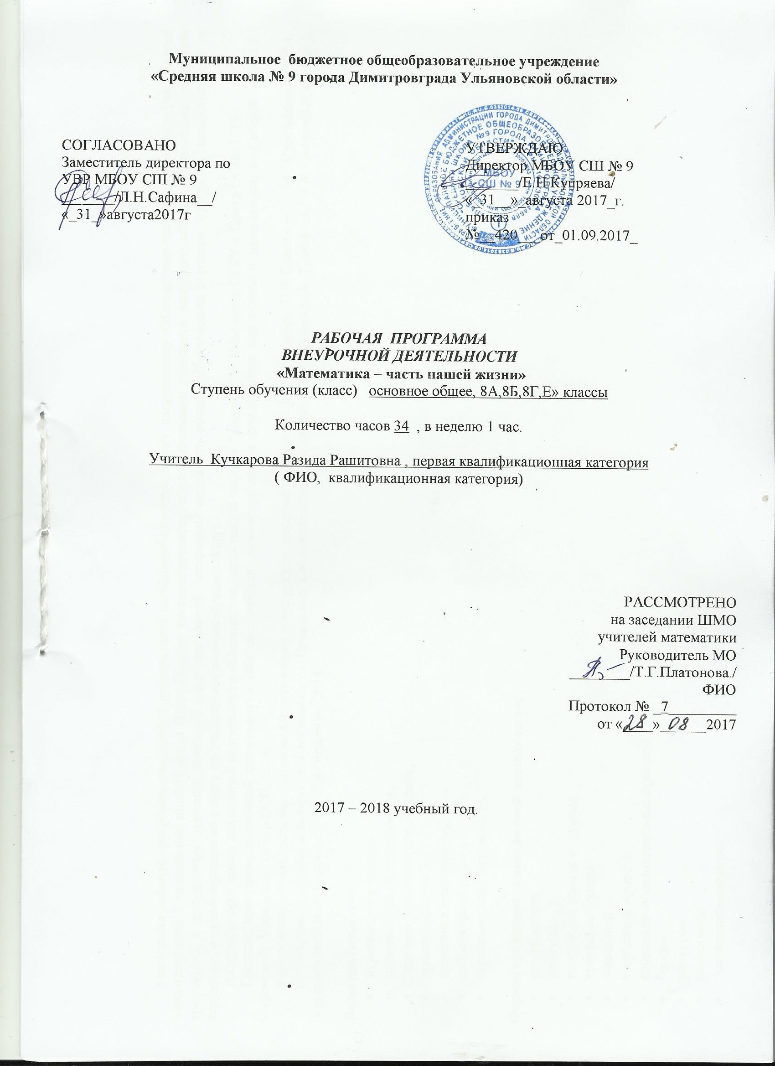

Настоящая рабочая программа внеурочной деятельности по общеинтеллектуальному направлению «Математика-часть нашей жизни» разработана в соответствии с основными положениями Федерального государственного образовательного стандарта основного общего образования, на основе требований к результатам освоения основной образовательной программы основного общего образования с учетом программ, включенных в ее структуру, и ориентирована на работу по учебно-методическому комплекту:
Авторская программа внеурочной деятельности «Математика-часть нашей жизни» Ладаева Л.Г. Ульяновск ОГБУ « Центр ОСИ».2015.
Сборник программ внеурочной деятельности «Математическая гармония»: метод рекомендаци для учителей математики/ под общей ред О.В. Сафоновой- Ульяновск: Центр ОСИ, 2015.
Внеурочная деятельность школьников. Методический конструктор: пособие для учителя/Д.В.Григорьев, П.В.Степанов. — М.: Просвещение, 2014.
Примерные программы внеурочной деятельности. Начальное и основное общее образование. / [Горский В.А. Тимофеева А.А. Смирнов Д.В. и др.]; под редакцией В.А. Горского – М: Просвещение, 2014.

Виды деятельности:
- игровая деятельность;
- познавательная деятельность;
- проблемно-ценностное общение;
- практическая работа;
- проектная деятельность;
- лабораторная работа;
- эвристическая деятельность;
Формы организации внеурочной деятельности:
- конференции
- диспуты
- творческая работа в группах
- этические беседы
- школьный
- творческие проекты
- социально-образовательные проекты
- беседы
- конкурсы
- викторины
- познавательные игры
- соревнования
- поисковые и научные исследования
- создание презентаций
- проведение игр: дидактических, деловых
- просмотр презентаций
Виды и формы контроля: проект, презентация, сообщение, лабораторная работа, эссе.

Таблица распределения количества часов

№ п/п | Разделы, темы | Количество часов
1 | Математика в быту | 10
2 | Математика в профессии | 10
3 | Математика в бизнесе | 3
4 | Математика и общество | 5
5 | Математика в природе | 6
 | Итого | 34

